浙江大学2015-2016学年秋冬学期

《大学物理实验》课程期末考试试卷（A卷）

一、填空题（每小题4分，共40分）

1.系统误差有**确定性**（同等条件下不变）、规律性（可以通过实验方法修正）的特点。偶然误差有单峰性（误差小的出现的概率大）、对称性（正负误差出现的概率相同）、有界性（在一定的测量条件下，误差大的出现概率为零）的特点。

2.大学物理实验中，已经学过的减小误差提高测量精度的方法有多次测量、累加放大、理论修正、补偿法、对称观测法、零示法。

3.一般情况下，总是在同一条件下对某量进行多次测量，多次测量的目的是减小随机误差，避免粗大误差。

4. 将表头改装成100mA的电流表，校准时发现标准表指l00mA 时自制来没有满偏， 则并联电阻值偏大，应将并联电阻减小。

5.逐差法的优越性是充分利用测量数据，具有对数据取平均的效果、可以绕过一些具有定值的未知量。适用的条件是函数y可以写成自变量x的多项式、自变量x是等间距的。

6.实验测量结果的完整表达式的三个要求：测得值、不确定度、单位。

7.在光学实验中，为了消除或减小空程差，常用的方法有：（1）消除起始位置法、（2）同向转动测量法、（3）正反双向求平均值法、（4）异值处理法

8.在示波器内部，同步、扫描系统的功能是获得周期性锯齿波电压信号，这种电压信号加在X轴（水平）偏转极板上，可使光电匀速地沿X方向从左向右做周期性运动。

9. 在光学实验调整过程中视差是一种常见现象。

分光计中消除视差的方法：在分光计目镜前上下晃动眼睛并观察，当眼睛向上移动时，若绿十字像向下移动，则说明绿十字像位置在分划板前面，因此只需将目镜稍微移出来一点即可；反之，……反复多次调节，直至像与标尺之间无相对移动即可完全消除视差。

提示：分光计中望远镜原理图如下所示：

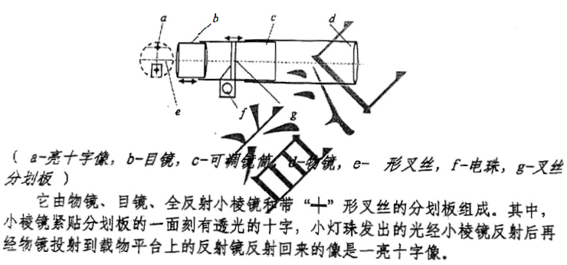e-“十”形叉丝，f-电珠，g-叉丝分划板）

它由物镜、目镜、全反射小棱镜和带“十”形叉丝的分划板组成。其中，小棱镜紧贴分划板的一面刻有透光的十字，小灯珠发出的光经小棱镜反射后再经物镜投射到载物平台上的反射镜反射回来的像是一亮十字像。

10.用螺旋测微计测量一颗钢珠的直径，如下图所示，图a为螺旋测微计零位示值，其读数为-0.015mm；图b为钢珠测量示值，其读数为5.532mm；钢珠的半径是

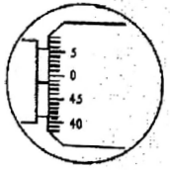 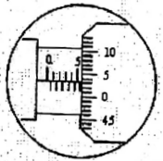

二、根据不确定度大小， 写出下列各量的正确表达式(12分）

1.X = 7.045±0.064(mg)

解：不确定度应修约成0.07mg，用这个修约间隔来修约测量结果，得X=7.04mg。

2.X = (1.96×1011±5.29×109)N/m2

解：不确定度应修约成0.06×1011 N/m2，用这个修约间隔来修约测量结果，得X=1.96×1011 N/m2。

3.X = 1.7251km±25m

解：不确定度应修约成0.025×103km，用这个修约间隔来修约测量结果，得X=1.726km。

4.X = 716350±450（cm）

解：不确定度应修约成0.005×103m，用这个修约间隔来修约测量结果，得X=7.164×103m

三、求其不确定度的传递式（6分）

$N=\frac{x}{\sqrt{y+at^{2}}}$（x，y，t为变量，a为常数），求 $\frac{∆N}{N}$

四、综合题(每小题10分，共30分)

1.某物理量的测量公式为： y = l2mf/d，某同学测得某种待测样品的长度、质量、直径和频率结果如下：l=80.24±0.04mm,m=305.2±0.3g, d=10.345±0.005mm, f=1020.5±0.6Hz。试求出该物理量的测量值y±△y。

2.关于示波器

(1)右图为做示波器实验时从示波器荧光屏上观察到的两个相互垂直的点震动合成的李萨如图形，输入信号分别接入CH1和CH2通道，已知CH1通道输入信号频率为f1=600.0±0.7Hz，请给出CH2通道信号频率f2的结果表达式。

(2)满足什么条件时可以获得稳定的李萨如图形？

(3)用示波器观察200Hz正弦电压时，但在荧光屏上看到的波形是一条竖直线，如图(2)所示， 请指出可能的原因。

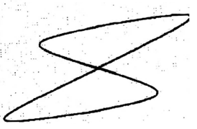

3. 在分光计的调整中。

(l)用什么方法将望远镜调焦至无穷远，请画光路说明。

(2)假如望远镜已经调焦无穷远， 现需要调整望远镜光轴、载物台平面分别与分光计中心转轴垂直，请简述调整步骤，并用图示说明反光板的放置和相应调节方法，如图设载物平台三个可调螺钉为a,b,c。

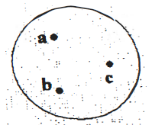

五、实验设计（12分）

请设计个实验方案， 测量篮球与刚性地面碰撞时的恢复系数，并研究其恢复系数与主要相关参量的关系。方案主要包括实验原理，实验内容，关系研究，误差分析，减小误差措施。

提示： 碰撞恢复系数e的定义